|  |
| --- |
| INSTALACIÓN Y CONFIGURACIÓN DE UN CLIENTE FTP |
| Qué es FTP? – HIT Soluciones |
|  |

SERVICIOS EN RED

JUAN CARLOS NAVIDAD GARCÍA

**Índice:**

1. ¿Qué es FTP?: 2

2. ¿Cómo conectarse a un servidor FTP?: 2

3. Acceso al servidor en modo comando: 4

4. Acceso al servidor en modo gráfico: 9



### ¿Qué es FTP?:

FTP (File Transfer Protocol o Protocolo de transferencia de datos), es un servicio que nos proporciona un mecanismo estándar de transferencia de archivos entre sistemas a través de redes TCP/IP abriendo sesiones TCP basado en una arquitectura cliente/servidor.

### ¿Cómo conectarse a un servidor FTP?:

Como cualquier otro **servidor**, los **clientes** tienen diferentes maneras para ingresar en el **servidor**, con **FTP** no es menos, se puede acceder de las siguientes maneras:

* **Interfaz de comandos**: Mediante **interfaz de comandos** se puede acceder de una forma muy sencilla, a día de hoy todos los sistemas lo permiten y se realiza de la misma manera. El comando para acceder por comandos sería:
  + **ftp <ip/dominio>**

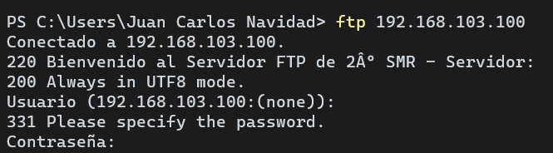Nos pedirá el **usuario** y **contraseña** después de introducir el comando.

* **Interfaz gráfica**: Mediante **interfaz gráfica** se puede acceder de una forma muy sencilla, ya que lo podemos hacer desde el **navegador**, **explorador de archivos** o un programa **cliente/servidor FTP**. Para acceder desde el **explorador de archivos** o el **navegador**, en la barra de búsqueda pondremos lo siguiente:
  + **ftp://<ip/dominio>** - incluso, si queremos acceder con un usuario específico desde la misma barra de búsqueda, se puede hacer como con **SSH**, poner **ftp://<usuario>@<ip/dominio>.**

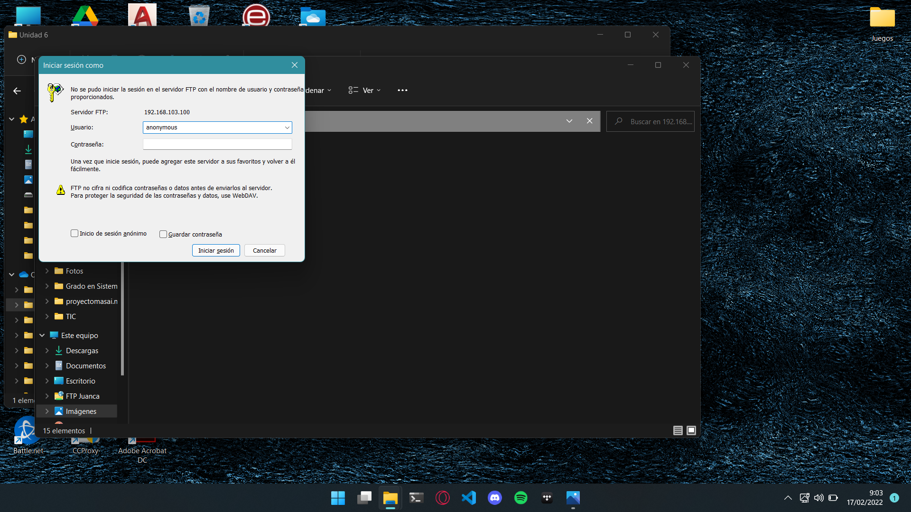Igualmente, aunque no le pongamos el **usuario** en la misma dirección, nos pedirá el **usuario** y la **contraseña**:

Y, por último, como ya he dicho, se puede acceder desde **aplicaciones** que nos ofrecen grandes opciones en cuanto a **servidores FTP**, ya que nos proporciona servicio de servidor y de conexión como cliente, el programa más conocido sería **FileZilla**.

Nosotros vamos a probar la conexión mediante entorno gráfico con aplicación desde **Linux**, la aplicación utilizada sería **gFTP**. El comando para instalarlo es:

* + **sudo apt-get install gftp**

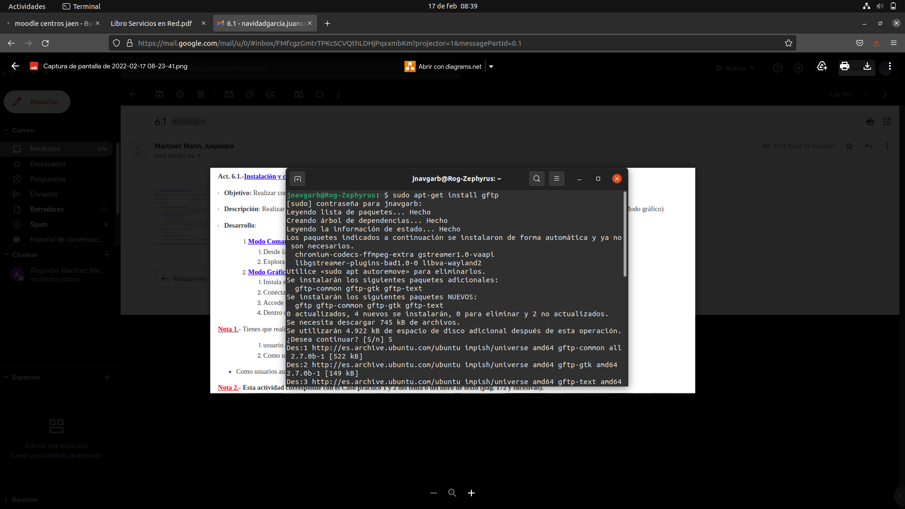

Para acceder al programa simplemente escribimos en la terminal: **sudo gftp**.

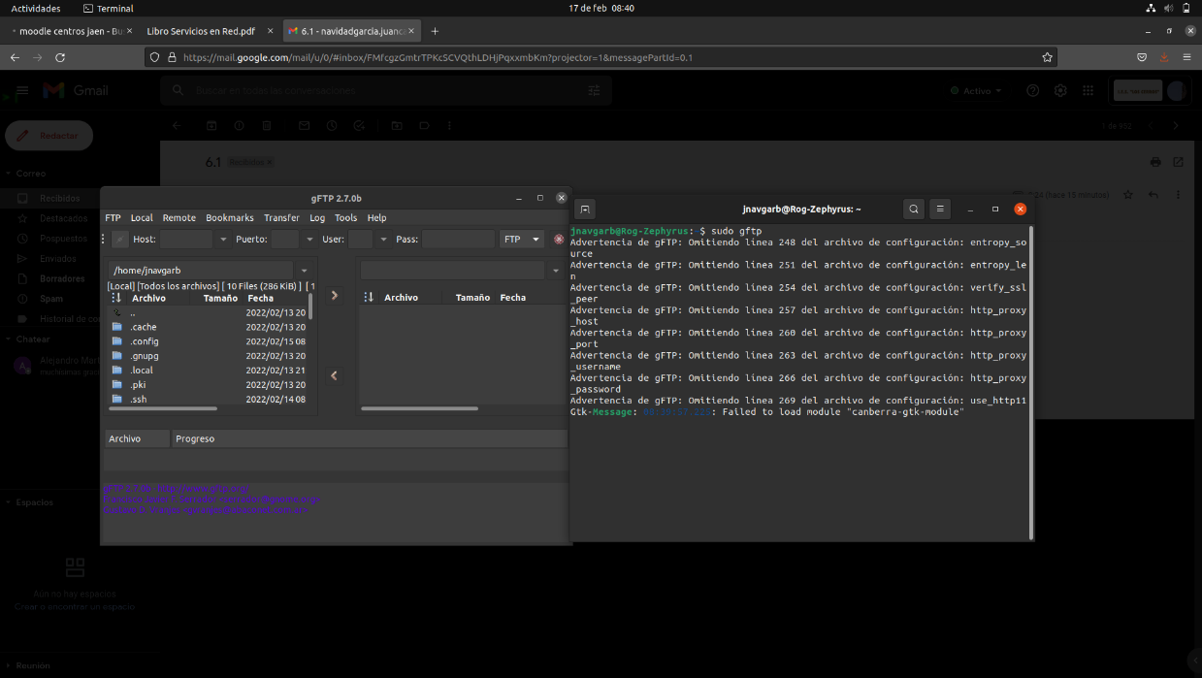

### Acceso al servidor en modo comando:

Mediante interfaz de comandos se puede acceder de una forma muy sencilla, a día de hoy todos los sistemas lo permiten y se realiza de la misma manera. El comando para acceder por comandos sería:

* + **ftp <ip/dominio>**

Nos pedirá el **usuario** y **contraseña** después de introducir el comando.



Los comandos del **servidor FTP** son los siguientes:

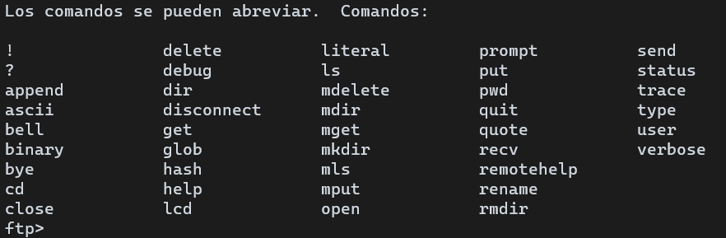

En nuestro caso, podemos acceder con dos usuarios, **fila_1** y **Anonymous**. El usuario **Anonymous**, como en español sería, **anónimo**, sería lo equivalente a una cuenta de **invitado** en un SO, está normalmente viene **sin** **contraseña**, pero, de todas formas, su contraseña por defecto suele ser nuestro **correo** **electrónico**.

Primero probaremos a acceder al usuario **Anonymous**:

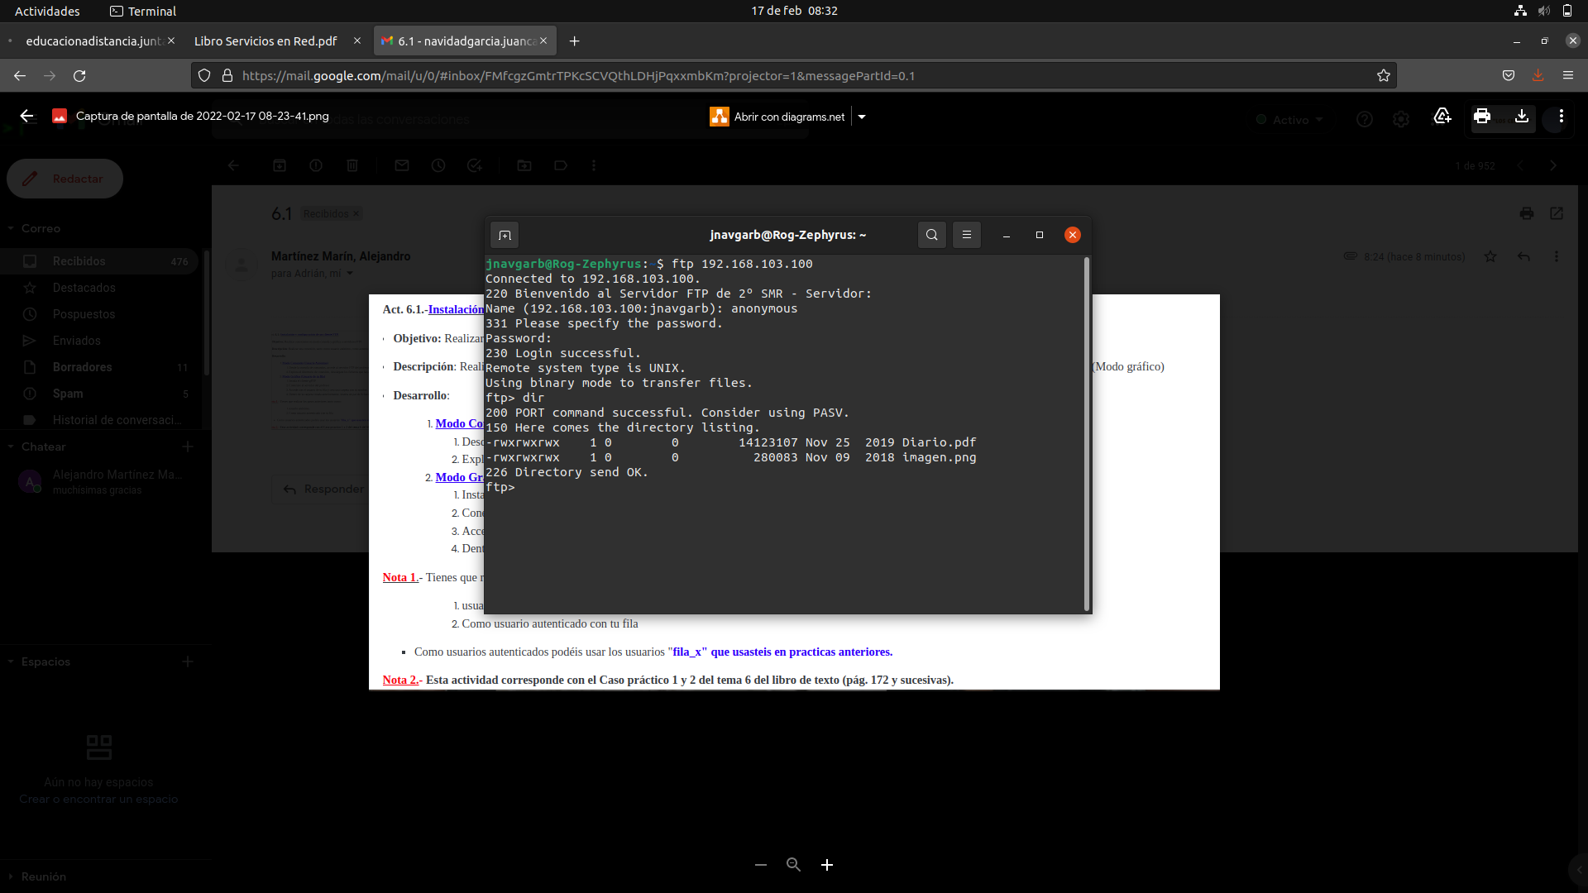

Como se puede observar, se ha accedido al usuario **Anonymous**, al cual le hemos hecho un **ls** para saber que contiene su carpeta, los usuarios están **enjaulados**, por lo que, si queremos salir de su **carpeta raíz**, no podremos.

Ahora que ya sabemos lo que contiene la carpeta de **Anonymous**, probaremos a descargarnos algo, en mi caso una imagen. Para descargarla, utilizaremos el comando **get**, el cual se puede ver más arriba en la **lista de comandos**:

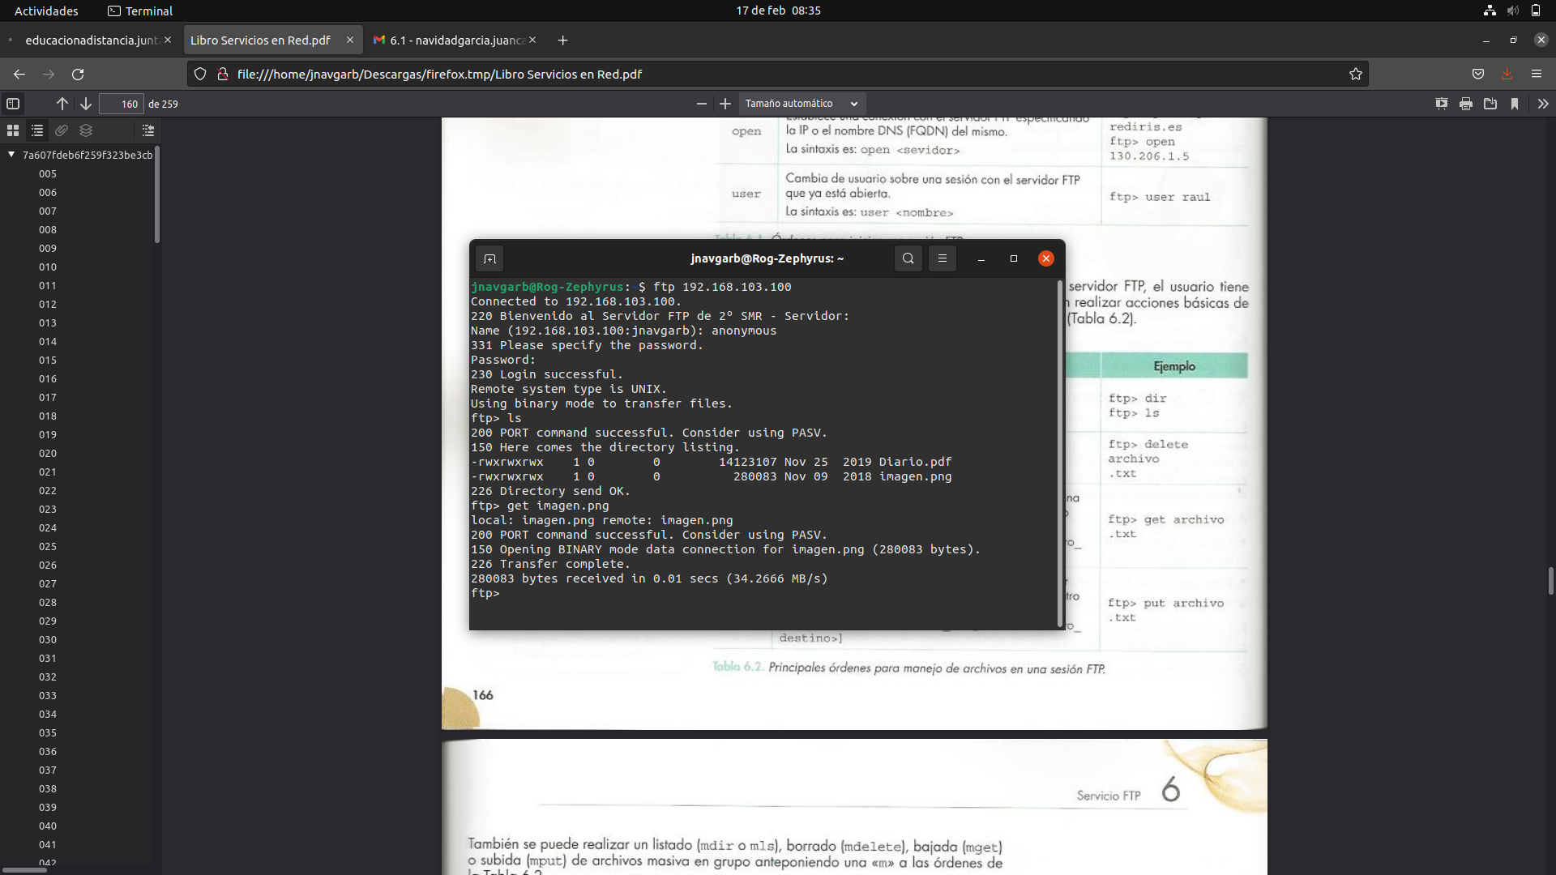

Todo lo que descarguemos y no le pongamos una **ruta** **de** **descarga**, por defecto se nos descargará en nuestra **carpeta** **personal**.

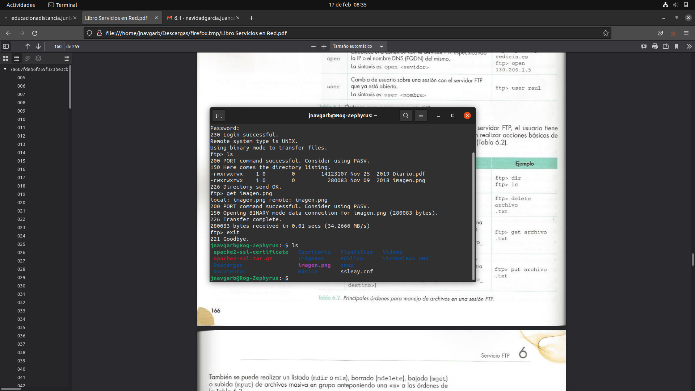

Lo podemos abrir para saber si se ha descargado correctamente:

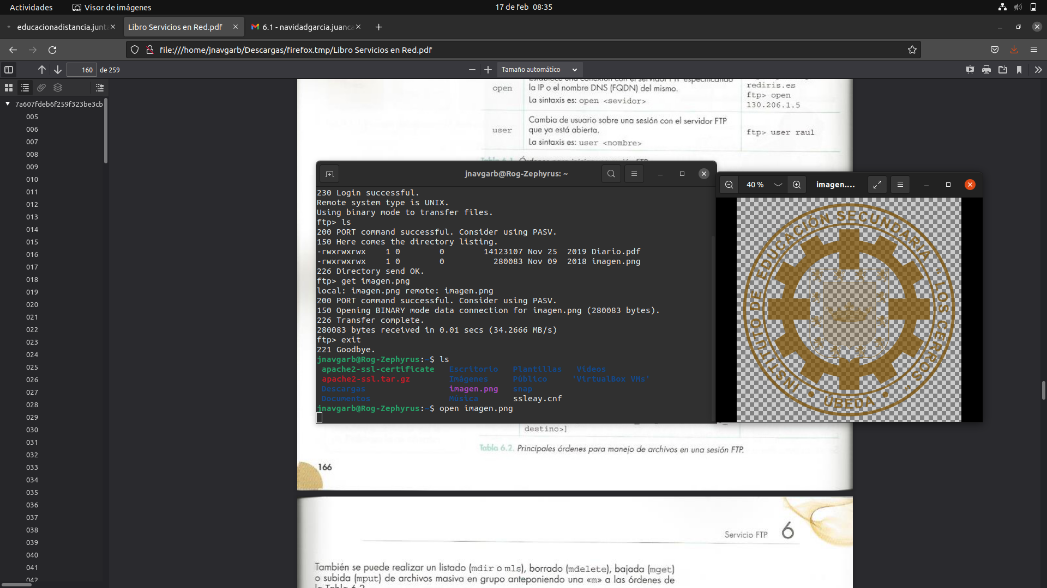

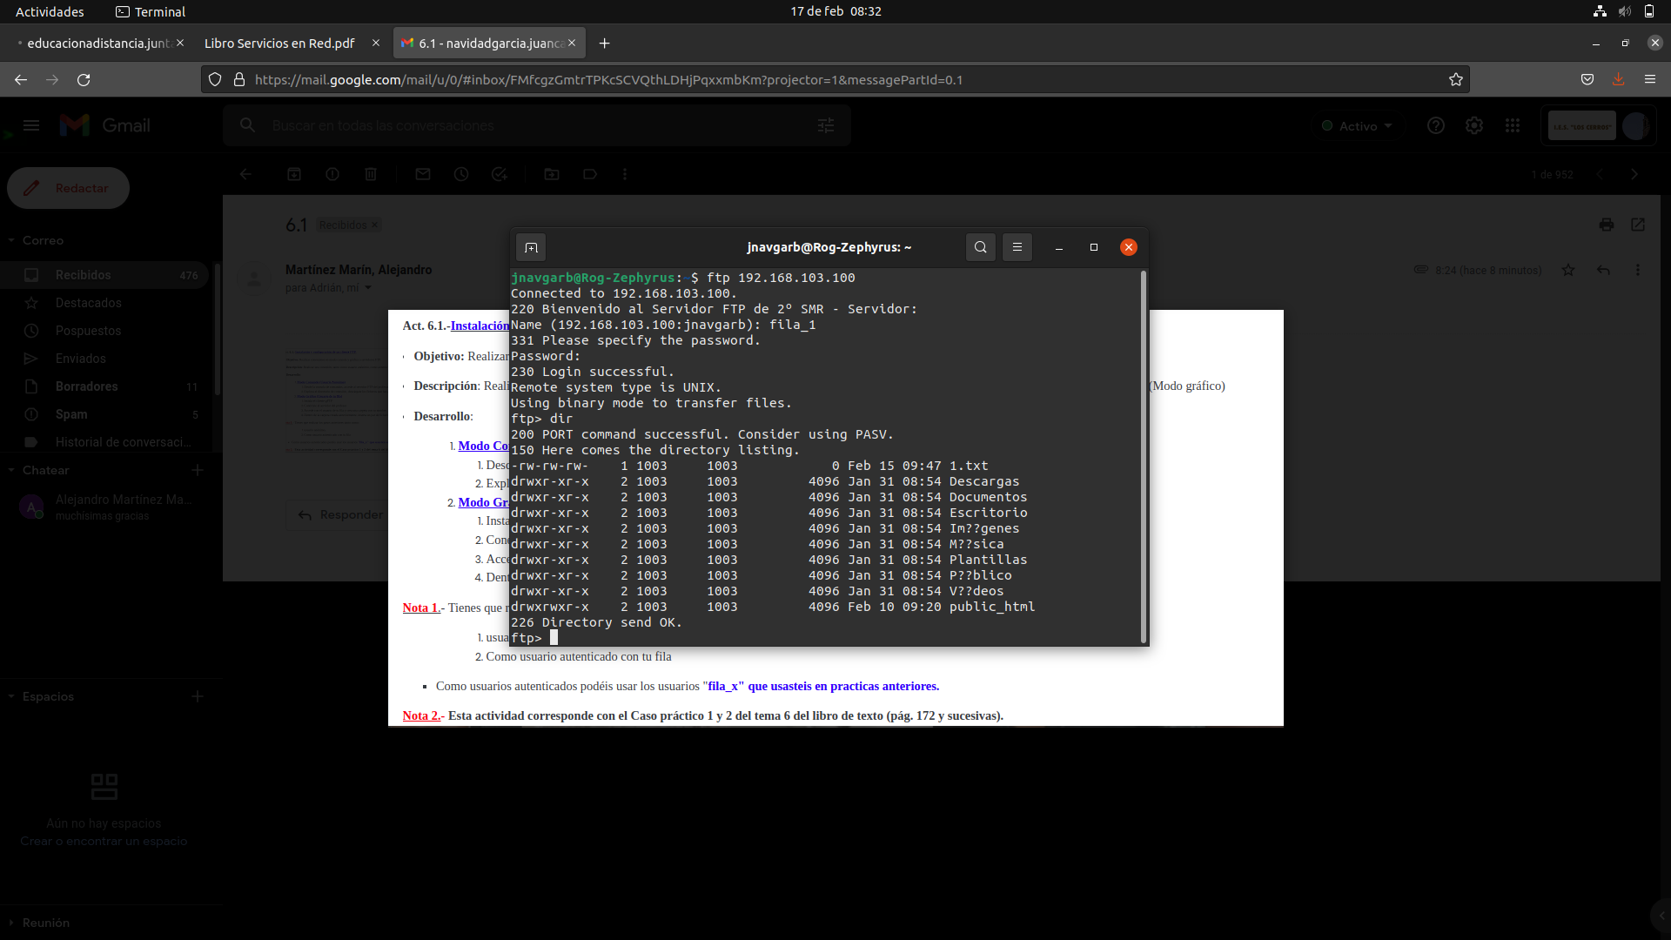Ahora, lo probaremos de la misma manera, pero con el otro **usuario**, que es un **usuario** **local** **del** **servidor**:

Nos podemos fijar, que al hacer el **ls**, la carpeta raíz tiene una arquitectura totalmente diferente a la de **Anonymous**, ya que **fila_1** es un **usuario local del SO** que alberga el servidor.

Haremos la misma comprobación que con el usuario **Anonymous**, descargaremos alguna cosa y la visualizaremos desde nuestro equipo:

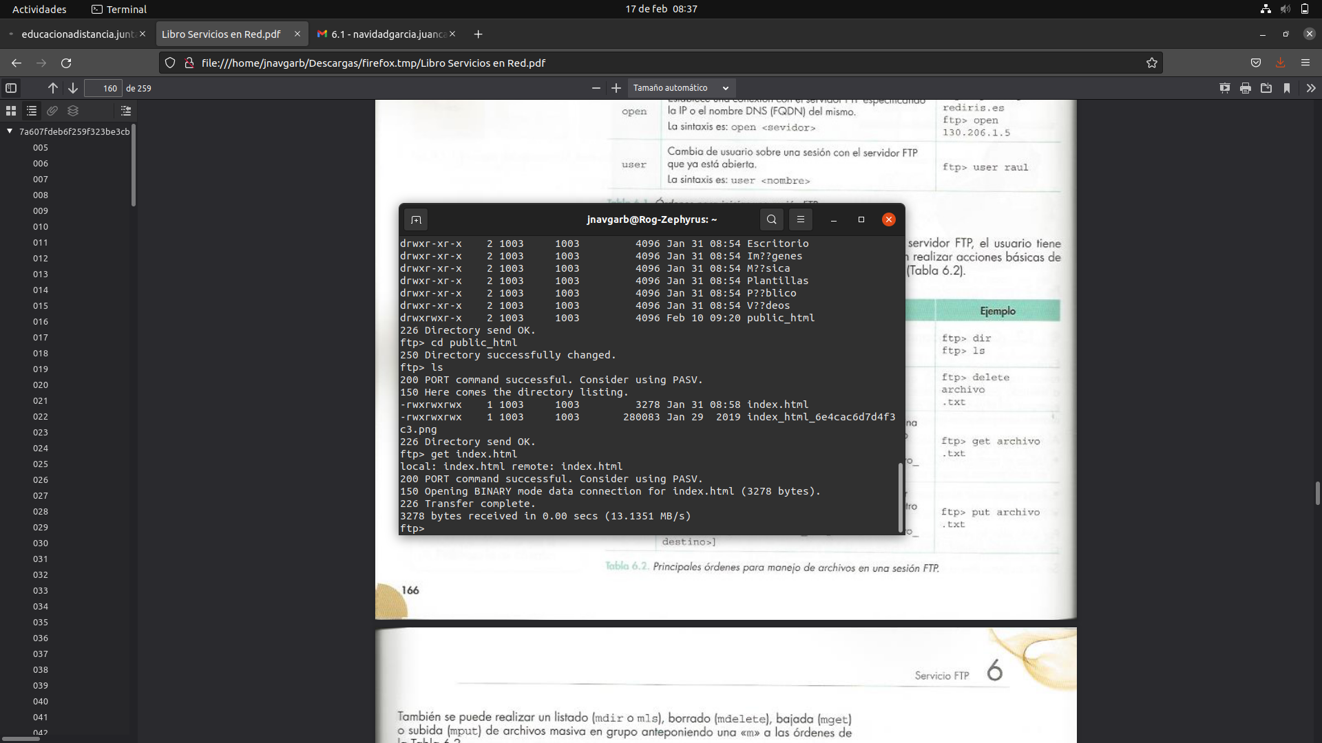

Esta vez he descargado un archivo **.html**:

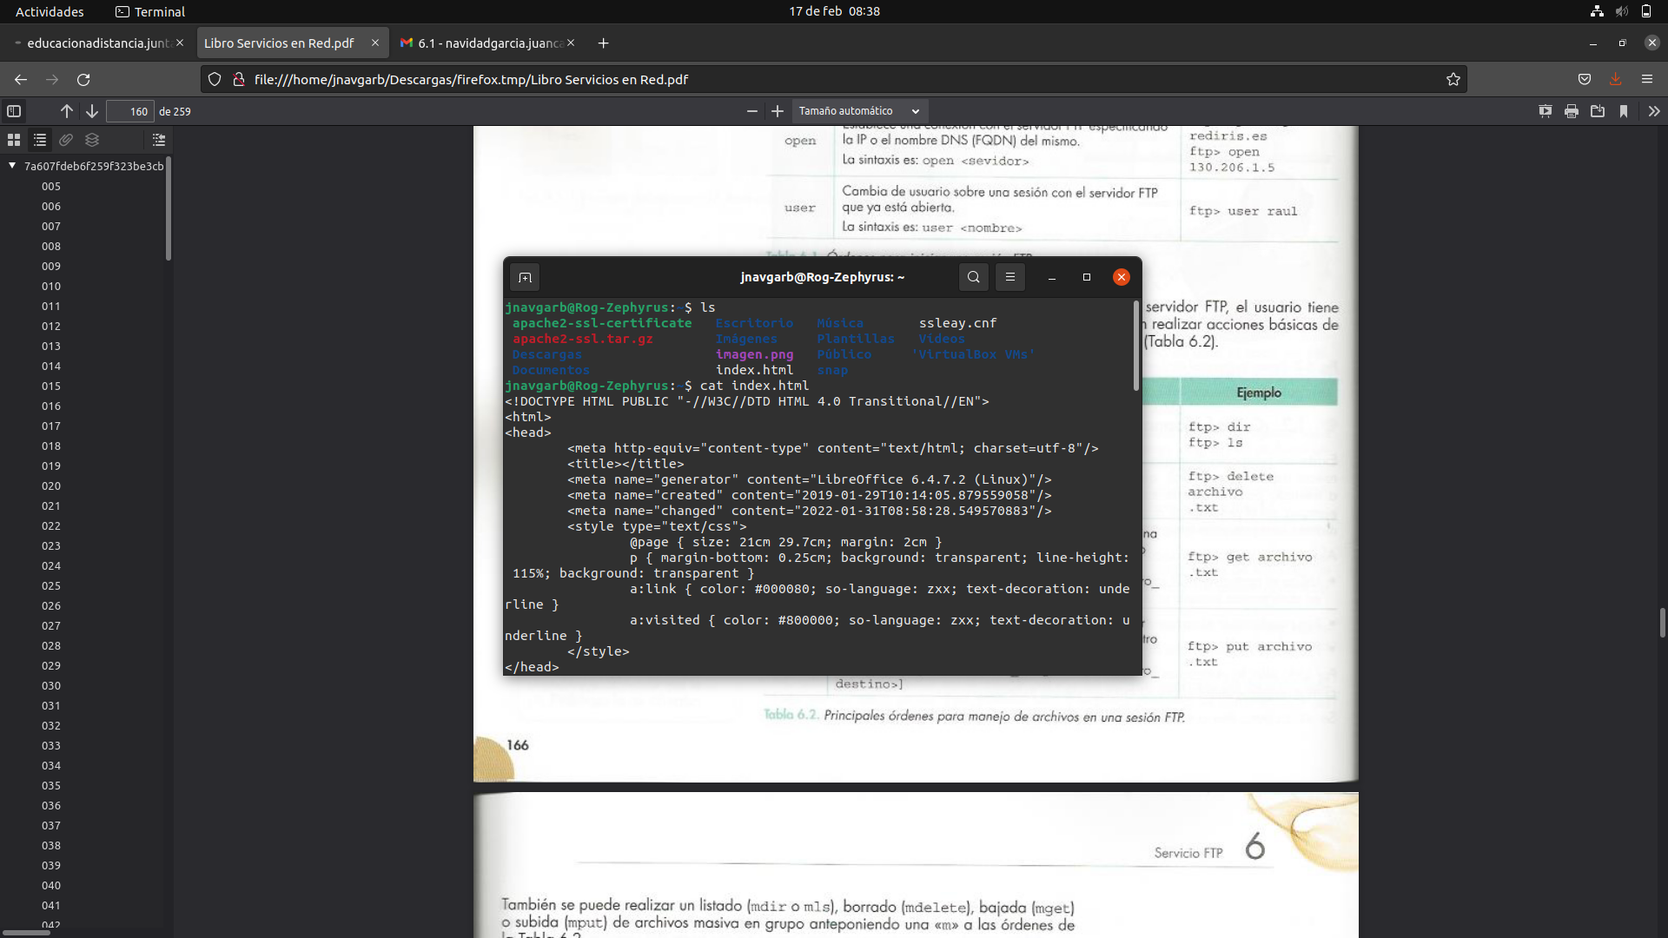

### Acceso al servidor en modo gráfico:

Se puede acceder desde aplicaciones que nos ofrecen grandes opciones en cuanto a **servidores FTP**, ya que nos proporciona servicio de **servidor** y de **conexión** **como** **cliente**, el programa más conocido sería **FileZilla**.

Nosotros vamos a probar la conexión mediante **entorno gráfico** con aplicación desde **Linux**, la aplicación utilizada sería **gFTP**. El comando para instalarlo es:

* + **sudo apt-get install gftp**



Para acceder al programa simplemente escribimos en la terminal: **sudo gftp**.



Una vez dentro, tendremos dos apartados: el **izquierdo**, que será donde aparecerá todo nuestro **árbol de directorios** y, por otro lado, el **derecho**, aparecerá el **servidor FTP**.

Cuando queramos acceder, tenemos que rellenar los siguientes campos en la parte superior:

* **Host**: Pondremos la **dirección IP** del servidor o su **dominio**.
* **Puerto**: Como ya se ha estudiado, puerto por defecto es el **21**.
* **User**: Pondremos el usuario que esté configurado en el **servidor FTP**, por ejemplo, **Anonymous**.
* **Pass**: Tendremos que poner la **contraseña** del usuario en el caso que tenga, si no tiene se deja **en** **blanco**.

Ahora lo que haremos será probar a acceder con los usuarios **Anonymous** y **Fila_1**:

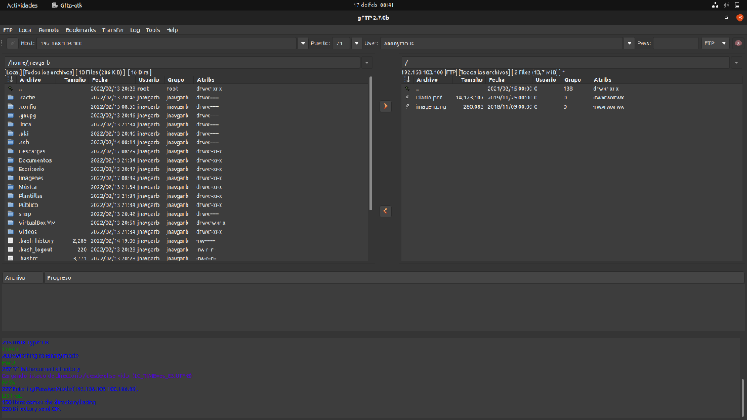Si nos fijamos, el usuario **Anonymous** tiene la contraseña en **blanco** ya que no tiene.

Con el usuario **Anonymous** simplemente probaremos a acceder, porque no tenemos **permisos de escritura** sobre el usuario. De hecho, si probamos a **escribir**, nos dará un **error de permisos**:

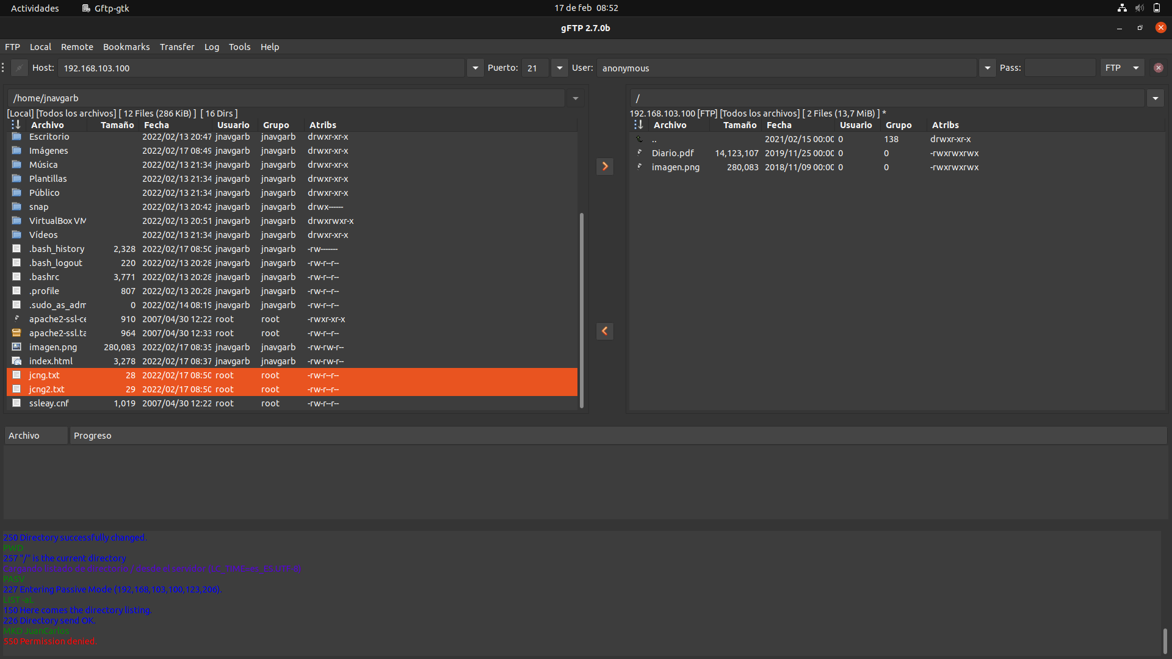

Probaremos con el usuario **Fila_1**:

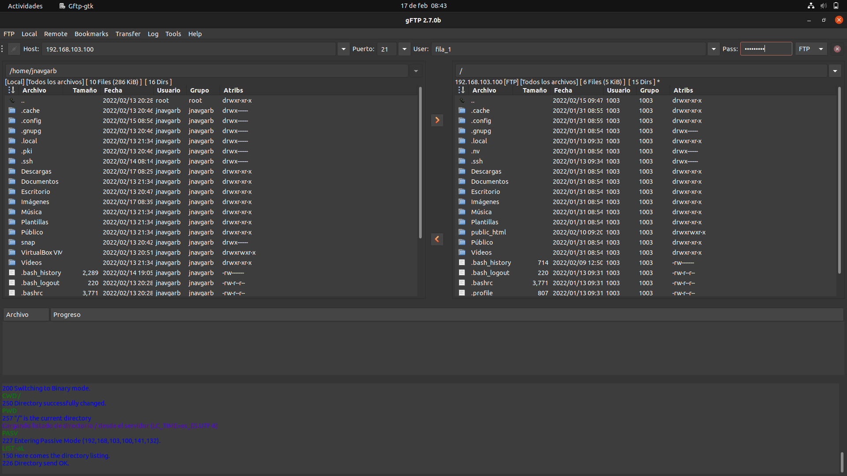

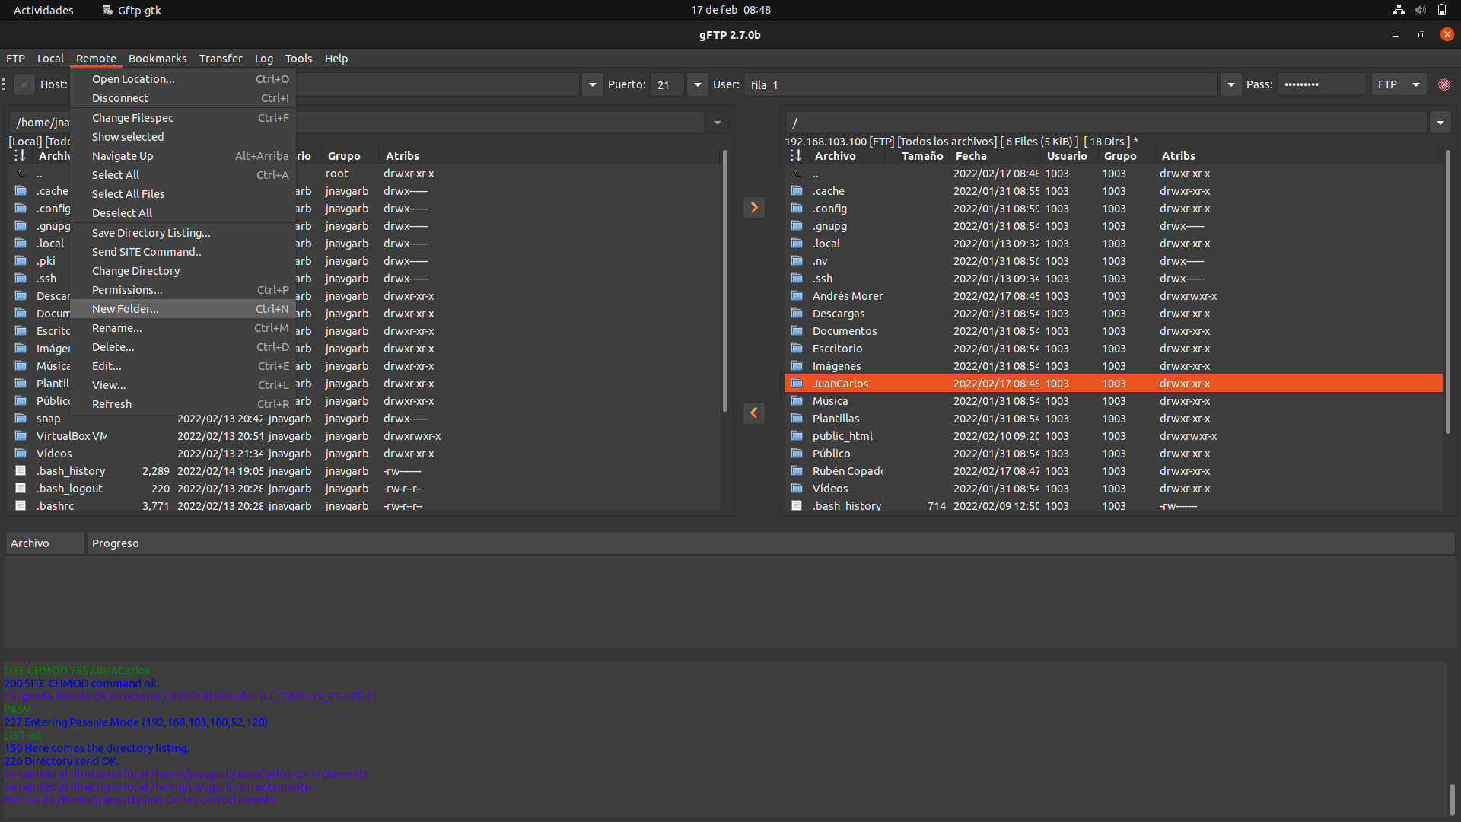Aquí podremos observar que la **contraseña** esta vez si está rellena, ya que el **usuario** tiene **contraseña**.

Para crear una carpeta dentro del servidor, tendremos que irnos a la **cinta de opciones 🡪 Remote 🡪 New Folder**.

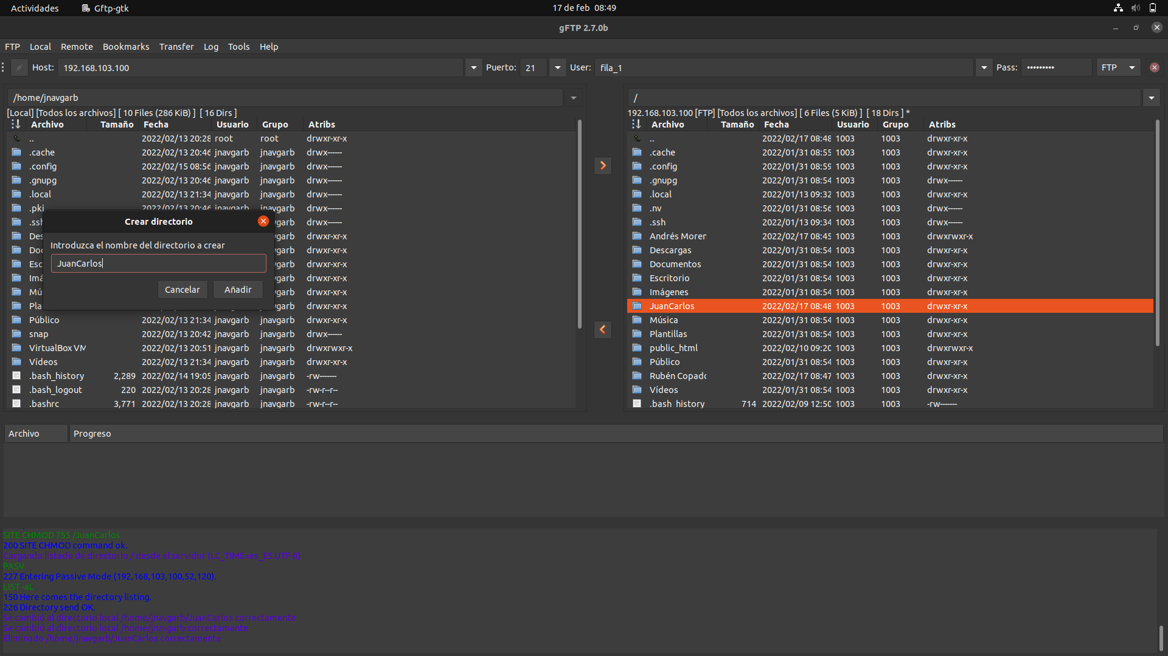Nos aparecerá una ventana para asignarle un **nombre** y le daremos a **añadir** para que se cree la carpeta:

Veremos que en el apartado del **servidor** se ha creado la carpeta:



Ahora lo que haremos será añadir **dos** **archivos** cuales quiera, en mi caso dos archivos de texto con **mi** **nombre** dentro. Para **copiar** **ficheros** **del** **cliente** **al** **servidor**, le daremos a la **flechita** que apunta desde el cliente al servidor, anteriormente habiendo seleccionado los archivos que queremos copiar:

